芜湖新兴铸管有限责任公司
100000m³转炉煤气

活塞位移测量技术方案

目录

一 背景概述 ………………………………………………………………… 3
二 测量方法 ………………………………………………………………… 4
三 系统概述 ………………………………………………………………… 4
四 系统构成 ………………………………………………………………… 4
五 工作原理 ………………………………………………………………… 5
六 防爆位测仪参数 ………………………………………………………… 5
七 相关要求 ………………………………………………………………… 5

一 背景概述：
煤气柜是钢铁企业煤气贮存的重大容器设备，是管网储配站不可缺少的储气调压的关键设备，活塞日常运行中动态的水平、倾斜参数是衡量煤气柜技术性能好坏和运行状况的重要指标之一。在气柜工作过程中，活塞随气压升降的垂直度直接影响到气柜的稳定与安全运行。一旦活塞产生位移、倾斜度过大，将可能带动 T 挡板随之倾斜飘移，从而可能导致一级皮膜挤破，产生煤气泄漏，甚至损坏 T 挡板导轮和煤气柜侧板，从而造成较大的经济损失、大气环境的污染和安全事故风险。对活塞运行过程中的倾斜、位移进行监测，及时掌握活塞的倾斜、位移状况尤其重要，也是近年安监部门重点检查的一套自动监测设备。

二 测量方法：
对于干式气柜活塞漂移值的测量，目前常用的方法一般是采用直尺定期现场测量的方法，利用气柜内侧连接缝与活塞上固定位置的测量差值，计算后读出活塞漂移值。也有利用均匀分布在活塞上装有液体的连接管道中的液体液位，目测后通过活塞上对称点的数值得出活塞漂移值。由于存在测量精度低、误差大、活塞在不停运动、人员读取时间有先后等现象，不能在线实时不间断的反映活塞的漂移值，气柜现场的环境也存在煤气泄漏的危险，带来一定的安全隐患。

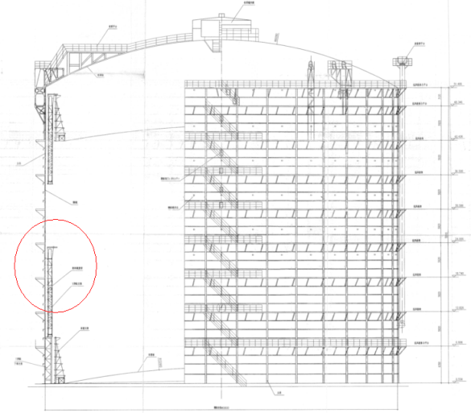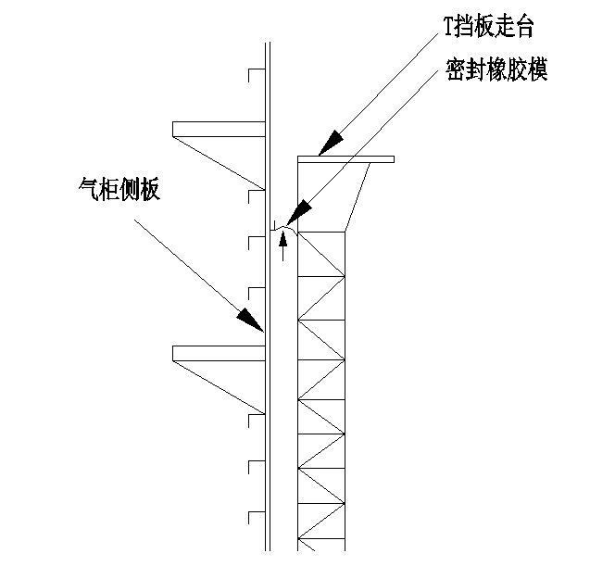人工测量：
操作人员定期进气柜
使用测量工具—卷尺
测量位置—T挡板走台与侧板 间距

缺点：测量精度低、误差大、
活塞在不停运动、人员读取滞后

设计要求：T挡板走台与
侧板间距370±120mm

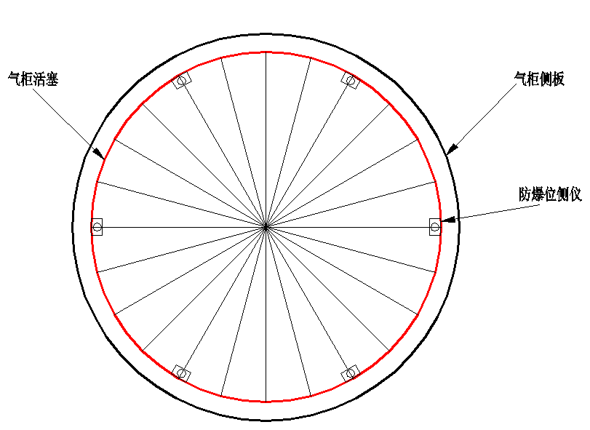在线测量：
在线测量方式
测量仪表—防爆激光位测仪
测量位置—T挡板走台与侧板 间距
测量点分布—六点均布，实时在线监测

为了实现气柜的安全生产，有必要对气柜活塞漂移值进行实时测量。气柜存在直径过大，同一平面各个位置的相对形变不一定一致，为了满足煤气柜活塞漂移值测量的要求，所以取得安装点越多越具有代表性，在保证柜体测量的准确性和水平要求及简化系统、降低成本的综合考虑下，在气柜的顶部圆周外围上均匀分布6个测点，将气柜同一平面分成相对独立的六个部分。

三 系统概述：
防爆位测仪作为传感单元、目前现场使用的控制系统作为信号处理显示、实现声光报警器，目前现有工控机作为人机交互界面。需全部采用先进可靠的电气产品，完成煤气柜活塞位置的检测和报警功能，让煤气柜操作人员及时准确地了解煤气柜活塞的位置和状态，为煤气柜的安全生产运行提供了可靠的保证。

四 系统构成：
本系统需六套智能防爆位测仪传感器、防爆接线箱、六个安全栅、收线箱组成。
智能防爆位测仪固定安装在气柜的内部（护栏走道的内测），均匀分布6个测点，分别位于0°、60°、120°、180°、240°、300°，6个方位。该装置信号线通过防爆穿管集中汇总连接柜内防腐防爆接线箱内，由气柜顶部出风口引出，通过屏蔽电缆和控制室内的数据采集箱相连。

五 工作原理：
柜内6个智能防爆位测仪，跟随气柜的上下运动，由于气柜的侧壁是固定不动的，所以通过防爆位测仪可以进行活塞边缘和气柜侧壁间距离的测量，并转换为工业控制标准的（4-20）毫安电流信号经屏蔽电缆传输到中控室，进入现有控制系统采集，得出气柜活塞漂移值。数据采集到系统后就可以设置报警值进行声光报警，可随时查看实时与历史趋势曲线和报警记录。

六 防爆位测仪参数：
隔爆等级：ExdiaⅡC T6
工作电压［V］:18～30 DC
测量频率［HZ］:1～33
电流输出［mA］:4～20
负载最大值［Ω］：250
环境温度［℃］:-10～60
电气防护：反向保护、过载保护、短路保护
测量误差：±2mm
测量范围：0.2-3M
投标方需提供防爆证书、位测仪质保期不小于3年

七 相关要求：
- 投标方负责指导防爆位测仪安装。将智能防爆位测仪用安装支架固定在护栏上（护栏走道的内测），均匀分布6个测点，分别位于0°、60°、120°、180°、240°、300°，6个方位。通过防爆穿管集中汇总连接柜内防腐防爆接线箱内，由气柜顶部出风口引出。
- 投标方负责对防爆位测仪进行调试（含控制系统）、到达使用要求。
- 设备验收标准：设备到达使用要求、半年内无故障运行。

